El TIEMPO 12 de abril 2004
MÚSICA / DESPUÉS DE 47 AÑOS DE GRABAR SU PRIMER ELEPÉ, CANTÓ EN PARÍS
Agudelo, el último bohemio
El cantante Óscar Agudelo, famoso por interpretar la popular canción la “Cama vacía”, sigue manteniendo su lugar entre los grandes cantantes colombianos por sus giras en Europa y Estados Unidos.
ALEJANDRO AGUIRRE
Corresponsal de EL TIEMPO
IBAGUÉ
Mucho antes de que fuera cantante, Oscar Agudelo fue campanero. Después fue sastre y pasó a serenatero antes de volverse una especie de conciencia que canta lamentos traducidos en tangos y valses que escucha desde el más ingrato campesino hasta el más refinado francés.
Después de haber salido de Herveo (Tolima) cuando tenía cuatro años y que apenas volvió hace esos mismos años, Oscar Agudelo salió de una estación de radio llamada Radio Girardot que lo puso a cantar por tres meses la canción Hojas de calendario, antes de enrolarse en una Compañía de dramas y comedias en la que contaba chistes. Se volvió humorista.
Se retiró porque en Cartago se accidentó y terminó recuperándose en el hospital de San Jorge de Pereira. Allí, con la ayuda de un médico se quedó cantando en la ciudad para acompañar al dueto Ibarra y Medina que realizaban serenatas antes de que se volvieran famosos.
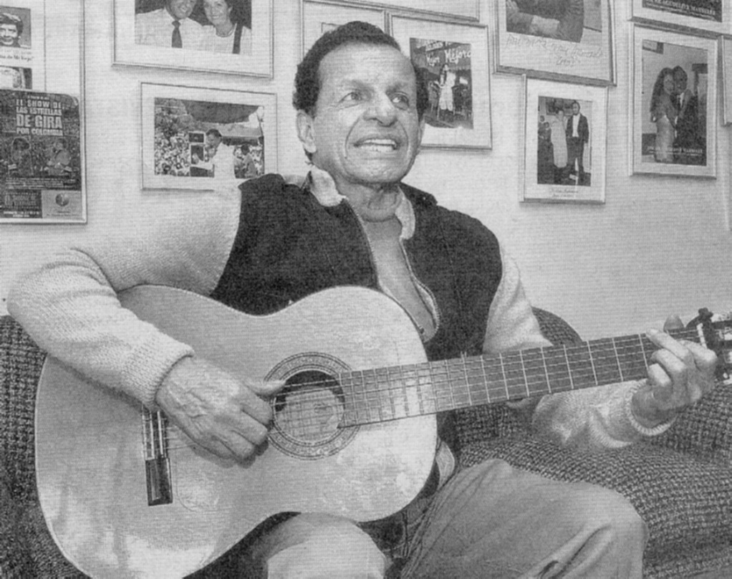
EL CANTANTE OSCAR AGUDELO, radicado en Bogotá, se mantiene vigente gracias a las giras por Europa y Estados Unidos.
Claudia Rubio / EL TIEMPO
En Centroamérica
Siguió su camino cantando en pueblos y ciudades, como San Andrés Islas donde un grupo de conocidos se lo llevó por chistoso y buen músico para Costa Rica. Estuvo varios años donde se casó, se separó y organizó grupos de vallenatos y de tangos sin que los centroamericanos supieran si había que reír o llorar. Tenía .25 años y era feliz.
Regresó a Bogotá y fundó una taberna, de esas de esquinas oscuras y bombillos de colores, llamada mar Show. Eran los años maravillosos. Pero era vagabundo, tomador de trago y le gustaban las mujeres, sin embargo, se sacudió a tiempo, como si fuera un poeta con carácter antes de que fuera él mismo víctima y protagonista de sus canciones.
Pero llegaron las canciones románticas: Desde que te marchaste, Quisiera mi sufrir y Cama vacía por las que nunca creyó que lo iban a volver famoso. Esta última, a pesar de que la han interpretado más de 16 voces diferentes, la de él se mantiene porque nunca la ha cantado, solo la ha narrado como si fuera una tragedia griega. Es su tono musical que lo ha llevado a que cante en París y Nueva York.
El cantante regresó a Bogotá y fundó una taberna de esas de bombillos de colores
Su melancólica voz que llega casi a tenor la brilla diciendo que es blanca y sentimental, no antes de anunciar que ha grabado más de 300 canciones en sus 62 álbumes musicales, entre recopilatorios y éxitos, y que lo tienen todo el año de gira por pueblos fantasiosos y colonias de colombianos en el mundo que se olvidaron de su país pero no de sus cantantes.
El último de la corte
Se ha ido quedando solo porque Tito Cortés y Julio Jaramillo hace rato se fueron y le siguió Olimpo Cárdenas con el que disputada batallas musicales en tabernas de mala muerte y prestigiosos clubes hasta terminar cansados y rodeados de borrachos cantando abrazados El ermitaño.
Ahora solo queda el Caballero Gaucho que sigue manteniendo la línea, HelenitaVargas que quiere buscarla y Alci Acosta que ya la perdió. Solo entonces recuerda a Agustín Magaldi, Armando Moreno y Oscar Larroca, a los que siempre imito, t antes de creerse que se ha retirado.
Jorge Barón, el hombre de la televisión, lo rescató de los años sabáticos que tuvo que afrontar a la fuerza. La condición para volver era que tenía que cantar en San Vicente del Cagúan, a lo que Oscar Agudelo, que aún se define como un campesino pero se unta mascarilla en sus presentaciones para tapar las arrugas, eso era como imitar a Magaldi de memoria. Dormir bien, tomar agua y vocalizar a diario lo han tenido en forma en sus más de 70 años.
Con una finca en Guacarí (Valle) que compró por gusto y a la que hace dos años no va, porque su cuarta mujer no le gustó el calor que hace allí, este cantante y campanero acaba de llegar de una gira por Europa que comprendió una decena de conciertos en ciudades de España y cuatro más en París para conocer por primera vez el Arco del Triunfo.
Ahora se va para los Estados Unidos donde tiene ocho presentaciones. Lo de retirarse le ha pasado muchas veces por la cabeza, sobre todo cuando dice que hace 47 años grabó su primer elepé, pero a la vez cuenta que tiene una niña de ocho años llamada Melissa y que se retirará cuando las campanas dejen de sonar o él pase de moda.

